Учреждение образования

«Белорусский государственный технологический университет»

Кафедра информационных систем и технологий

Лабораторная работа №3

«**Распределенная транзакция в Oracle 12C**»

Выполнил:

Студенты 3 курса 1 группы ФИТ

Пригодич Вера  
Позняк Полина

Для данной лабораторной работы были использованы 2 виртуальные машины, подключенные к одной сети. Обе виртуальные обнаруживают друг друга.

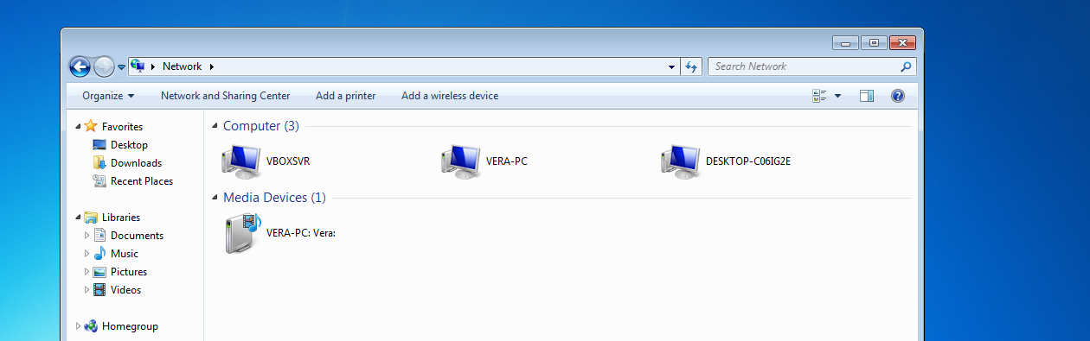

Рисунок 1 ­– Сетевое окружение первой машины

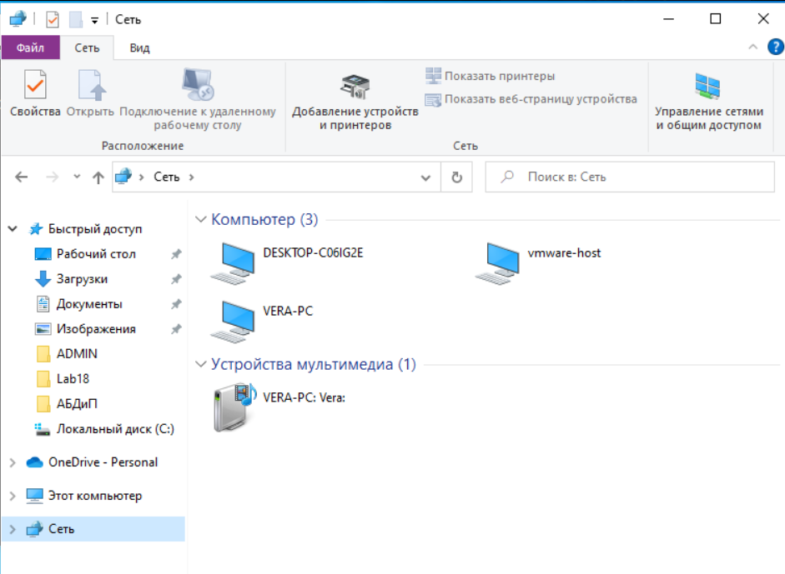

Рисунок 2 ­– Сетевое окружение второй машины

Было проверено, что соединение между машинами установлено, используя команду ping.

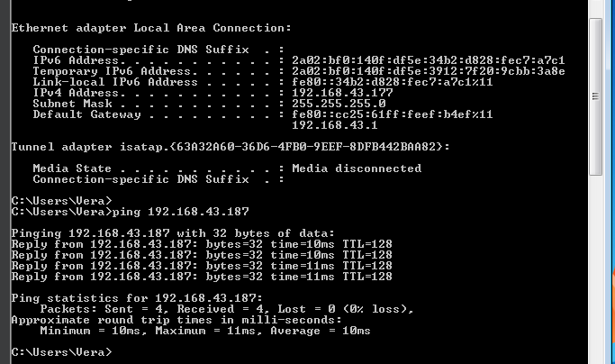

Рисунок 3 ­– ping второй машины

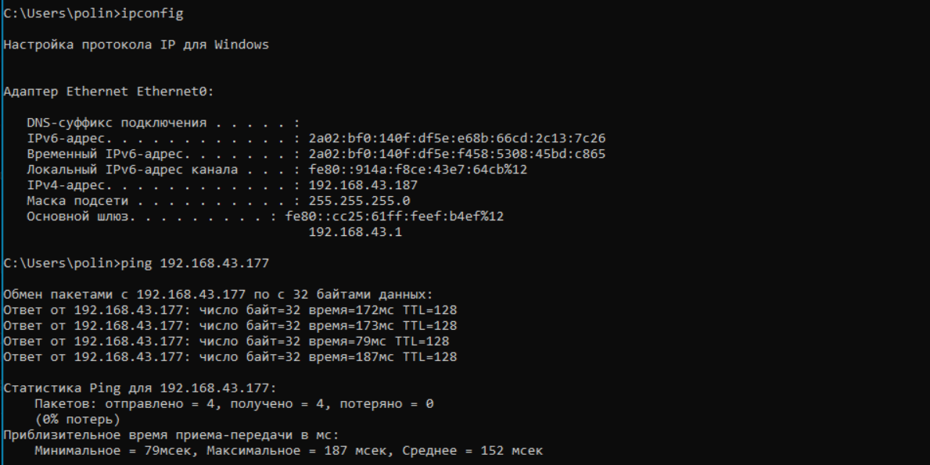

Рисунок 4 ­– ping первой машины

Для выполнения лабораторной работы были использованы два сервера Oracle 12c.

На каждой машине были создан пользователь с именем, обозначающим трехсимвольный идентификатор студента.

CREATE USER PVV IDENTIFIED BY 1111;

Листинг 1 ­– создание первого пользователя

CREATE USER PPP IDENTIFIED BY ppp;

Листинг 2 ­– создание второго пользователя

Пользователям были выданы привилегии, разрешающие соединение с сервером, полный цикл работы с таблицами, создание DBLINK.

GRANT ALL PRIVILEGES TO PVV;

GRANT ALL PRIVILEGES TO PPP;

Листинг 3 ­– выдача привилегий пользователям

Далее необходимо было создать новое подключение от данных пользователей и осуществлять все последующие действия в их схемах.

Для подключения к удаленной базе данных используется объект DBLINK типа USER1-USER1 между пользователями, расположенными на двух серверах.

CREATE DATABASE LINK PPP_DB

CONNECT TO PPP

IDENTIFIED BY PPP

USING 'DESKTOP-C06IG2E:1521/orcl';

CREATE DATABASE LINK PVV_DB

CONNECT TO PVV

IDENTIFIED BY “1111”

USING 'Vera-PC:1521/orcl';

Листинг 4 ­– создание database link

Необходимо было от имени пользователя-владельца DBLINK разработать SQL-скрипт, выполняющий распределенные транзакции, изменяющие две таблицы на разных серверах.

Были рассмотрены следующие случаи распределенных транзакций:

1. INSERT/INSERT

BEGIN

INSERT INTO PVV_T VALUES(1);

INSERT INTO XXX@PPP_DB VALUES(1);

COMMIT;

END;

SELECT * FROM PVV_T;

SELECT * FROM XXX@PPP_DB;

Листинг 5 ­– распределенные транзакции типа INSERT/INSERT

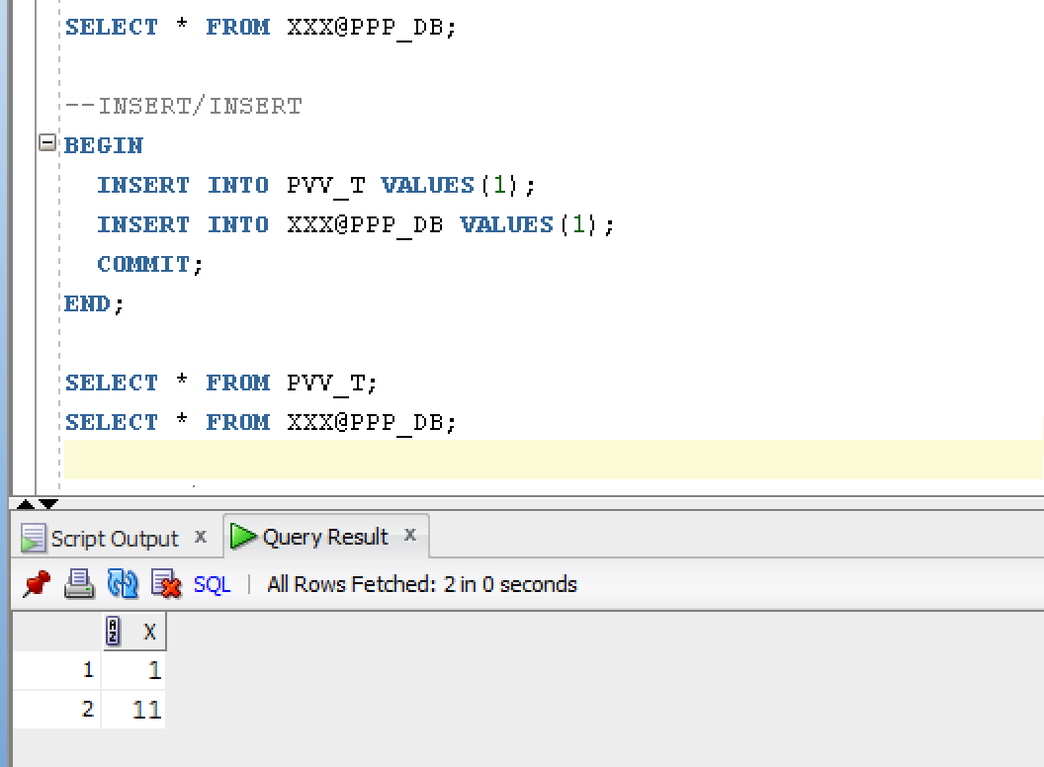

Рисунок 5 – Результат выполнения транзакции на первой машине

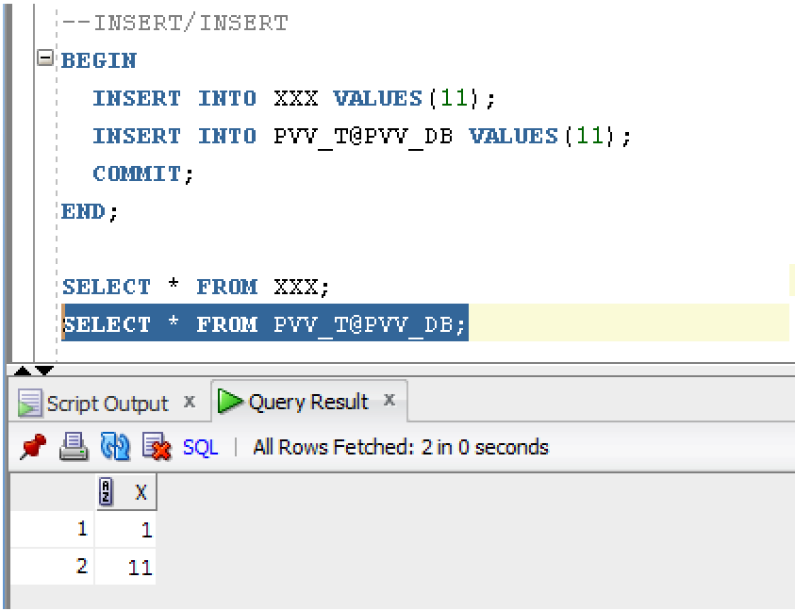

Рисунок 6 – Результат выполнения транзакции на второй машине

1. INSERT/UPDATE

BEGIN

INSERT INTO PVV_T VALUES(2);

UPDATE XXX@PPP_DB set x = 2 where x = 1;

COMMIT;

END;

SELECT * FROM PVV_T;

SELECT * FROM XXX@PPP_DB;

Листинг 6 ­– распределенные транзакции типа INSERT/UPDATE

1. UPDATE/INSERT

BEGIN

UPDATE PVV_T SET X = 3 WHERE X = 1;

INSERT INTO XXX@PPP_DB VALUES(3);

COMMIT;

END;

SELECT * FROM PVV_T;

SELECT * FROM XXX@PPP_DB;

Листинг 7 ­– распределенные транзакции типа UPDATE/INSERT

Результат выполнения данных распределенных транзакций выглядит следующим образом.

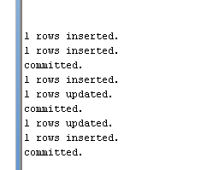

Рисунок 7 – Вывод консоли

Вывод данных из таблиц дает следующий результат:

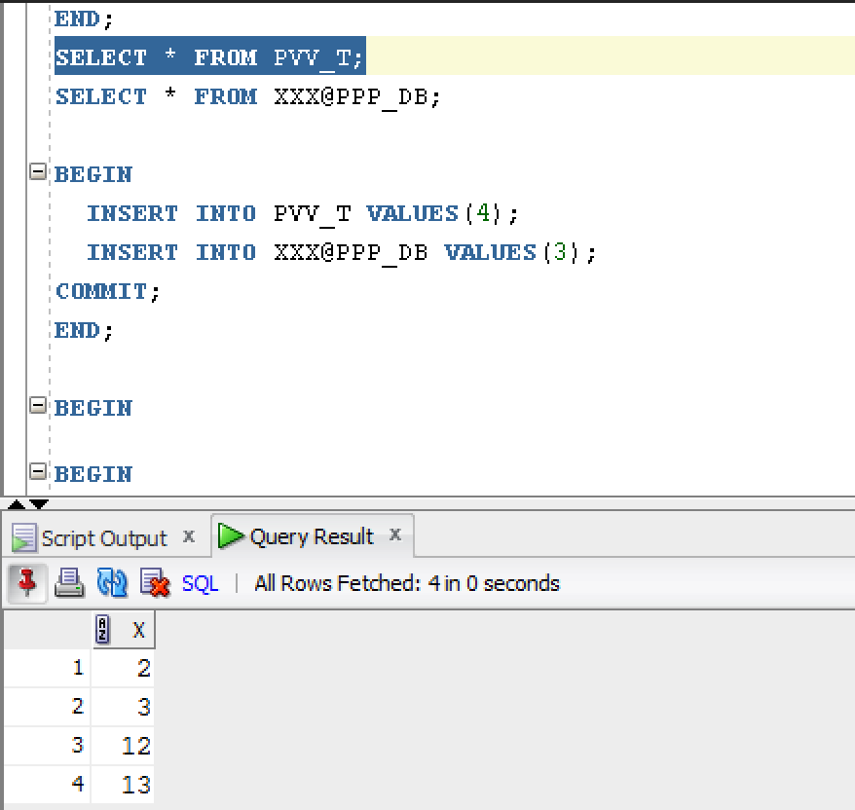

Рисунок 8 – Данные в первой таблице

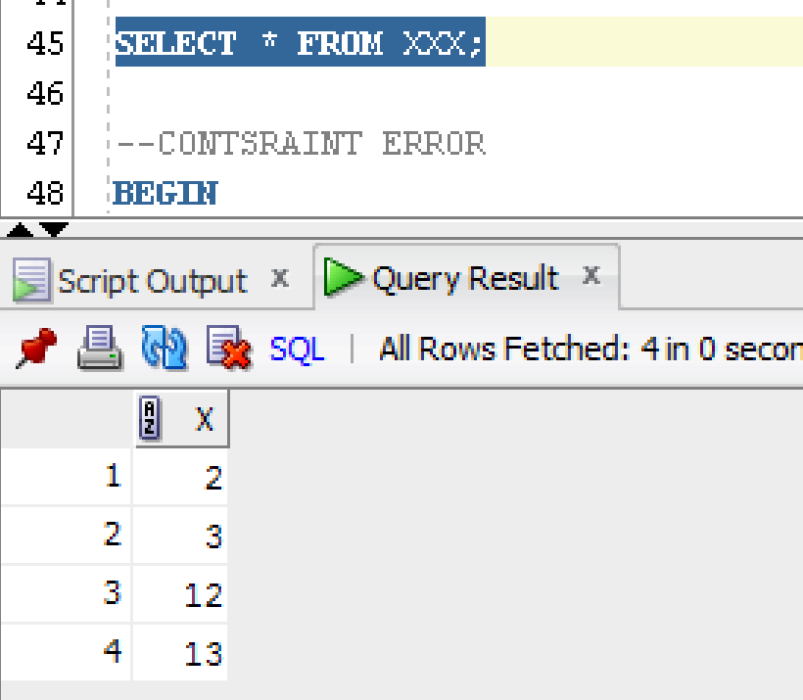

Рисунок 8 – Данные во второй таблице

Необходимо было смоделировать распределенную транзакцию, у которой нарушается ограничение целостности на стороне уделенного сервера. В данном случае нарушается ограничение целостность primary key, так как данное значение уже есть в таблице после операций вставки в предыдущих распределенных транзакциях.

BEGIN

INSERT INTO PVV_T VALUES(4);

INSERT INTO XXX@PPP_DB VALUES(3);

COMMIT;

END;

Листинг 8 ­– нарушение ограничение целостности

Т.к. пользователь добавляет данные, не соответствующие ограничениям целостности, то при фиксации транзакции пользователю должно выдать ошибку.

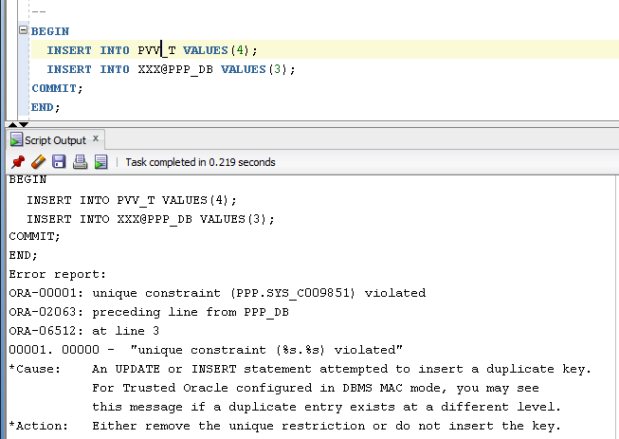

Рисунок 9 – Нарушение ограничение целостности на первой машине

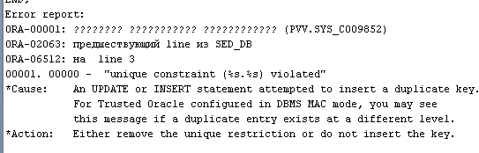

Рисунок 10 – Нарушение ограничение целостности на второй машине

Необходимо было смоделировать распределенную транзакцию, которая заблокируется и будет ожидать, освобождение ресурса на удаленном сервере.

В данном случае так как ресурс занят, пока не произойдёт фиксация или откат транзакции, другой пользователь не сможет изменить данные в таблице.

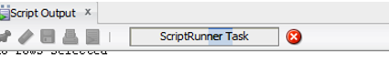

Рисунок 11 – Ожидание завершения транзакции

**Вывод:** были созданы соединения удалённые соединения для серверов oracle рассмотрены следующие случаи распределенных транзакций: INSERT/INSERT, INSERT/UPDATE, UPDATE/INSERT и продемонстрировано успешное выполнение транзакций, смоделирована распределенная транзакция, у которой нарушается ограничение целостности на стороне уделенного сервера и распределенная транзакция, которая заблокируется и будет ожидать, освобождение ресурса на удаленном сервере